空間分析的六類問題與七大步驟

地表事實與空間關係密不可分，而地理學是一門研究空間關係的學科，藉由空間分析能做出妥善的決策與預測。為建立空間分析的共同語言，通常將相關議題背後一連串的問題歸為六類：

(1) 對於位置的認知（understanding where）

(2) 量測大小、形狀與分佈（measuring size, shape, and distribution）

(3) 決定地點之間的關聯（determining how places are related）

(4) 找尋最佳位置與路徑（finding the best locations and paths）

(5) 偵測與量化空間特性（detecting and quantifying patterns）

(6) 做出預測（making prediction）

微笑單車是台北市相當廣泛使用的代步工具，其站點幾乎遍布所有行政區，是以廠商必須了解各站點不同時間可租借自行車數量的變化，才能妥善調度自行車數量避免市民向隅。前述實例即為相當貼近周遭生活的空間分析議題，欲分析「台北市不同時間各微笑單車站點可租借數量變化」，首先必須知道各租借站點的所在位置（understanding where），並了解各站體規模與其服務範圍（measuring size, shape, and distribution），這些資料構成廠商最初設立站點的原因。接著，從政府的開放資料平台，能取得該查詢時間點各站點可租借自行車數量，歷經長時間蒐集並取得足夠的樣本數目後，將時間軸依照週間、週末、上午與下午等方式歸類，同時，將站點依行政區等方式分類（determining how places are related），如此一來，藉由觀察統計數據便能察覺哪個時段、哪個站點的可租借數量明顯異常（detecting and quantifying patterns），便能以此為根據，做出自行車需求的預測（making predictions）從而納入人力與車輛資源為考量，安排調度路徑與方式（finding the best locations and paths）。

針對議題進行空間分析時，通常依七大步驟來執行：

(1) 提出議題（ask questions）

(2) 資料探索（explore the data）

(3) 分析建模（analyze and model）

(4) 結果討論（interpret the results）

(5) 重複試驗（repeat as necessary）

(6) 成果發表（present the results）

(7) 制定決策（make a decision）

同樣以「台北市不同時間各微笑單車站點可租借數量變化」議題為例，藉由過去的歷史資料，能建模並推估各行政區甚至是各站點在指定時間（例如：週一上午 7 時）的可租借自行車數量，並在未來進行多次的驗證與模型的修正，最後安排適當的自行車調度策略。

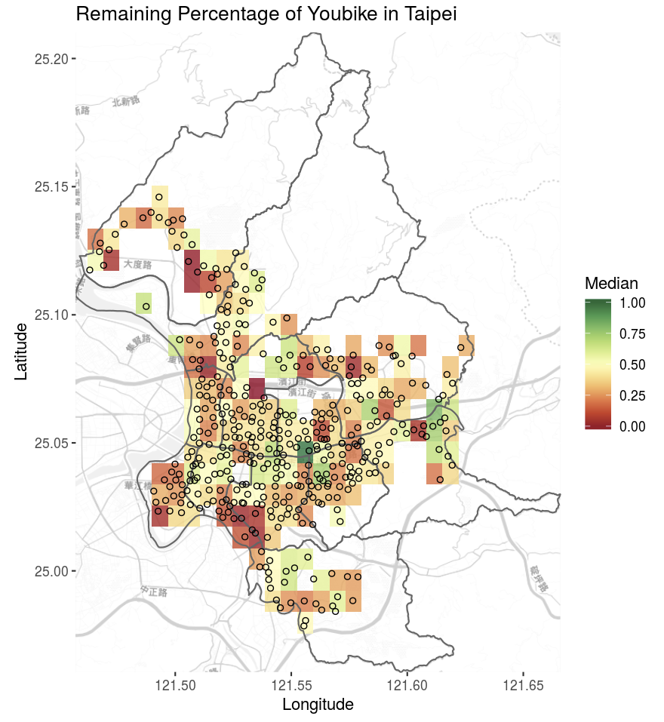

圖 1 週一上午 10 時台北市自行車可租借數量占比